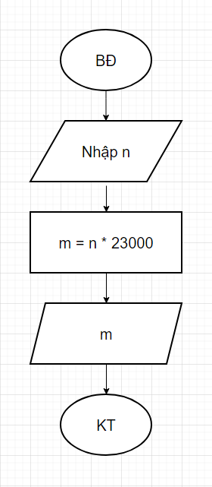Begin

Input n

m=23000\*n

Display m

End